reporters van de democratie
met montage

inhoud en werkwijze
- Het dossier

Elke groep krijgt een dossier met het onderwerp van zijn reportage. Dit dossier bestaat uit:
- een tiental vragen
- hulpdocumenten om deze vragen te kunnen beantwoorden

- Waarvoor dient het dossier?

- Het dossier dient om kennis op te doen over het onderwerp.
- Het dossier dient om het onderwerp van de reportage te begrijpen.
- De antwoorden op de vragen van het dossier vormen de basis waarmee de reportage (commentaren en vragen) zal gemaakt worden.

- Vragen oplossen: methode

- Werk verdelen (a)
- Vragen beantwoorden (b)
- Kennis doorgeven (c)

- Het werk verdelen
  - Vorm een tandem met iemand uit je groep.
  - Elke tandem neemt 2 à 3 vragen voor zijn rekening.

- Vragen beantwoorden
  - Aan de hand van de hulpdocumenten die genummerd zijn volgens dossier en volgens vraag.
  - De antwoorden worden op de antwoordfiches geschreven.
  - Gebruik voor de antwoorden niet meer plaats dan voorzien werd op de fiche.

- Kennis doorgeven
  - Elk tandem geeft de opgedane kennis door aan de rest van de groep: dat was de vraag, dat is het antwoord.
  - Nu beschikt de hele groep over dezelfde kennis.
  - Nu kent de groep de inhoud van de reportage.
Inhoudstafel

Dossier 3: de weg van een wet
Infofiches

INFOFICHE III.1: Wetten maken
Wetsontwerp of wetsvoorstel
Niet iedereen kan zomaar een wet maken.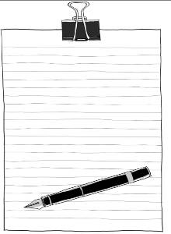 Daarvoor hebben de mensen van België, die 18 jaar of ouder zijn, een aantal mensen aangeduid tijdens de verkiezingen: de volksvertegenwoordigers.
Die volksvertegenwoordigers kunnen een tekst maken waarin zij een voorstel doen om een nieuwe wet te maken, een oude wet te veranderen of aan te passen, we noemen die tekst een wetsvoorstel.
Uit de parlementsleden wordt de regering gekozen. De mensen die in de regering zitten, noemen we ministers. Ook de ministers kunnen een tekst indienen om een nieuwe wet te maken, een oude wet te veranderen of aan te passen. Die tekst, ingediend door een minister, noemen we een wetsontwerp.
De commissie
De tekst van het wetsvoorstel of wetsontwerp wordt ingediend bij de Voorzitter van het Parlement (Kamer of Senaat). De Voorzitter verwijst de tekst naar de bevoegde commissie.
Vb. Gaat het over een tekst die te maken heeft met verkeer, dan gaat het voorstel of ontwerp naar de Commissie voor de Infrastructuur, het Verkeer en Overheidsbedrijven. Heeft de tekst te maken met nieuwe belastingen, dan wordt die verwezen naar de Commissie voor de Financiën en de Begroting.
Zo zijn er 11 vaste commissies die elk 17 leden tellen. Deze leden komen uit de politieke fracties. Een politieke partij in de Kamer noemt men een fractie vanaf het moment dat zij 5 leden telt. In de Senaat is er al een fractie vanaf 2 leden. Naargelang de sterkte van een fractie kan zij een aantal leden afvaardigen naar de commissies. De commissies zijn dus proportioneel samengesteld.
De parlementsleden die niet tot een fractie behoren, mogen een commissie bijwonen, maar niet stemmen. In de commissie gaat de persoon die het wetsvoorstel of –ontwerp ingediend heeft, uitleg geven over zijn/haar tekst. De commissie kan beslissen om allerlei mensen uit te nodigen om toelichtingen te geven bij de tekst: specialisten (uit binnen- of buitenland) of vertegenwoordigers van groepen die iets met de nieuwe wet te maken hebben.
Aan de hand van al deze informatie gaan de commissieleden het voorstel of ontwerp bespreken. Ze kunnen de originele tekst veranderen. Dat noemt men een amendement.
Vb. Een minister stelt voor om de snelheid op autosnelwegen te verlagen naar 100 km/u. Een commissielid vindt dit wel een goed voorstel, maar vindt 100km/u toch wel wat weinig: hij dient een amendement in om de snelheid op 110km/u te brengen.
Door het feit dat er maar 17 leden zijn, kan de tekst (van het wetsvoorstel of wetsontwerp) grondig besproken worden.

Op het einde van de bespreking gaat de commissie over tot de stemming. Indien er een meerderheid is (de helft + 1), wordt het wetsvoorstel of wetsontwerp, met eventuele amendementen, goedgekeurd en wordt het verwezen naar de plenaire vergadering. Wordt het wetsvoorstel of wetsontwerp niet goedgekeurd, dan belandt het in de prullenmand.
De plenaire vergadering
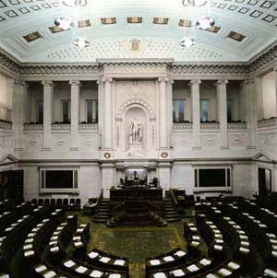Als het wetsvoorstel of wetsontwerp goedgekeurd is in de commissie, is het nog altijd geen wet. Het voorstel of ontwerp
gaat nu naar de plenaire vergadering.
Daar zitten nu wel alle parlementsleden samen.
Het voorstel of ontwerp wordt aan de plenaire vergadering voorgesteld zoals het uit de commissie gekomen is. Dus als er in de commissie wijzigingen (amendementen) doorgevoerd zijn, dan horen de parlementsleden het voorstel of ontwerp met die wijzigingen.
De verslaggever van de commissie leest het rapport voor van de besprekingen in de commissie.

Eindelijk een wet
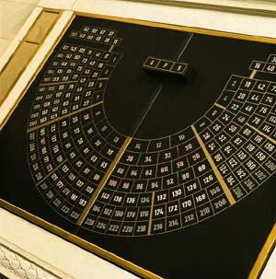Alles wordt opnieuw besproken en er kunnen opnieuw amendementen komen. Daarna wordt er gestemd.
Wordt het voorstel of ontwerp goedgekeurd, dan wordt het een wet.
Het voorstel of ontwerp wordt meestal in de plenaire vergadering goedgekeurd als het reeds goedgekeurd werd in de commissie.
Voor de meeste wetten komt de senaat er niet meer aan te pas. Bij wetten die de structuur van ons land zouden wijzigen kan als 31 senatoren daarom vragen, het ontwerp besproken worden in de Senaat. De senatoren bespreken het en kunnen eventueel wijzigingen voorstellen aan de Kamer van Volksvertegenwoordigers. De Kamer van Volksvertegenwoordigers heeft echter een beslissende rol. Als ze de wijzigingen van de Senaat niet goedkeurt, worden ze niet in de wet opgenomen. We noemen deze procedure de optionele bicamerale procedure.
Voor grondwetswijzigingen moet de wet ook voorgelegd worden aan de Senaat en kan de senaat wijzigingen aanbrengen. Waarna het terug naar De Kamer van Volksvertegenwoordiger gaat die er terug wijzigingen kan in aanbrengen, waarna het terug naar de Senaat gaat, enzoverder. Dit gaat zo door tot beide kamers het eens zijn. In dit geval staan de Kamer van Volksvertegenwoordigers en de Senaat dus op gelijke voet. We noemen deze procedure de bicamerale procedure.
De koning en het Staatsblad

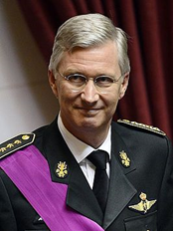Als de tekst is goedgekeurd in het parlement wordt hij ter bekrachtiging en afkondiging voorgelegd aan de Koning. Door de bekrachtiging en afkondiging verklaart de Koning zich, als lid van de wetgevende en uitvoerende macht, akkoord met de door het Parlement aangenomen tekst. Aangezien de Koning onverantwoordelijk is, moet een minister de wettekst mee ondertekenen.
Daarna wordt de wet bekendgemaakt in het Staatsblad.
De wet is bindend (dat wil zeggen “geldt”) tien dagen na het verschijnen in het Staatsblad.
INFOFICHE III.2: De stemming
De stemming in de beide kamers is aan regels verbonden.
Regel 1: Het aanwezigheidsquorum
Een minimum aantal parlementsleden moet aanwezig zijn om te stemmen.
Deze regel is nodig om te verhinderen dat een beperkt aantal parlementsleden zomaar wetten zou goed- of afkeuren.
Wanneer zijn er voldoende parlementsleden aanwezig ?
In de Kamer van Volksvertegenwoordigers zitten er 150 parlementsleden. Er is steeds een aanwezigheidsquorum van de helft plus één nodig. Hier is dat dus 150 : 2= 75 + 1 = 76.
In de Senaat zetelen er 60 senatoren. Hier zijn er dus 31 senatoren nodig.

Regel 2: Het meerderheidsprincipe
Het besluit moet worden goedgekeurd met een meerderheid van stemmen. Meestal is dat de helft plus één.
Vb. Een wetsvoorstel of ontwerp wordt aanvaard in de Kamer van Volksvertegenwoordigers als van de 76 aanwezige volksvertegenwoordigers (= aanwezigheidsquorum) 39 ja stemmen (= meerderheid).
Als er evenveel voor- als tegenstemmen zijn, wordt het voorstel niet aanvaard.
Wanneer men echter de Grondwet wil wijzigen, dan is er een bijzondere meerderheid nodig: d.w.z. dat er twee derden (2/3) van de parlementsleden aanwezig moet zijn en dat de ja-stemmen ook twee derden van de uitgebrachte stemmen moeten bedragen.

INFOFICHE III.3: Het parlement = Kamer + Senaat.
Wij hebben in België een bicameraal systeem. Dit betekent dat het parlement uit 2 delen bestaat: de Kamer van Volksvertegenwoordigers en de Senaat.
De monocamerale procedure betekent dat 1 kamer, namelijk de Kamer van Volksvertegenwoordigers, de wet behandelt en goedkeurt.

Monocamerale procedure
De Kamer is bevoegd voor voorstellen of ontwerpen die iets te maken hebben met:
- 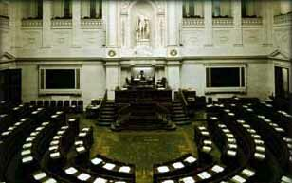Naturalisatie: veranderingen van de manier hoe je Belg kunt worden
- Ministeriële aansprakelijkheid: veranderingen van de
verantwoordelijkheden van de ministers
- Aannemen van begrotingen en rekeningen: veranderingen die verband hebben met geldzaken
- Het vaststellen van het legercontingent: veranderingen die te maken hebben met het leger
Hoe gaat dat in zijn werk?
- Nadat de commissie haar werk gedaan heeft, gaat het voorstel of ontwerp naar de Kamer. Opnieuw wordt alles nog eens besproken. Er kunnen opnieuw amendementen ingediend worden. Daarna wordt er gestemd. Wordt het voorstel of ontwerp goedgekeurd, dan wordt het een wet. Het voorstel of ontwerp wordt meestal in de plenaire vergadering goedgekeurd als het reeds goedgekeurd werd in de commissie.
- De wet gaat naar de koning die er zijn handtekening op moet plaatsen.
- Daarna komt de wet in het Staatsblad. Tien dagen later moeten alle mensen die wet naleven, of ze worden gestraft of krijgen een boete.
- De bicamerale procedure betekent dat het wetsvoorstel of -ontwerp zowel door de Kamer als door de Senaat behandeld en goedgekeurd wordt.
Bicamerale procedure
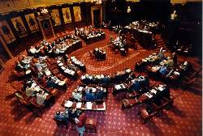De Kamer en de Senaat moeten beiden het voorstel of ontwerp goedkeuren als het gaat over:
- De herziening of de wijziging van de grondwet
- Wetten die de betrekkingen regelen tussen de federale staat en de gemeenschappen en gewesten
Hoe gaat dat in zijn werk?
- Het voorstel of ontwerp kan ingediend worden bij de Kamer van Volksvertegenwoordigers (1ste kamer) of de Senaat (2de kamer).
- Het voorstel of ontwerp wordt eerst behandeld in de commissie en gaat dan naar de plenaire vergadering van de kamer waar het voorstel ingediend is.
- Daarna gaat het naar de andere kamer en moet het nog eens volledig dezelfde weg afleggen. Dat wil zeggen: eerst een behandeling in de commissie en dan naar de plenaire vergadering. Als die kamer een aantal zaken wil veranderen aan het ontwerp (amenderen), moet alles terug naar de vorige kamer en moeten de veranderingen opnieuw besproken worden en moet er opnieuw over gestemd worden. Zo kan het ontwerp voortdurend heen en weer gaan tussen de twee kamers, tot de Kamer Van Volksvertegenwoordigers en de Senaat het eens zijn over de tekst.
- Pas als beide kamers het eens zijn over de tekst, kan de wet naar de koning gaan, die er zijn handtekening op moet plaatsen. Daarna komt de wet in het Staatsblad. Tien dagen later moeten alle mensen die wet naleven, of ze worden gestraft of krijgen een boete.

INFOFICHE III.4: Een wetsontwerp en/of –voorstel kan nog veranderen
Hoe kan een wetsontwerp en/of -voorstel nog veranderen? Hieronder vind je een schematische voorstelling.
Tweekamer kamerstel: mono en bicamerale procedure?
- naturalisatie  - verantwoordelijkheden ministers  - begrotingen  - legercontingent | - Grondwet  - staatsstructuur  - betrekkingen tussen federale staat, gemeenschappen, gewesten  - akkoord voor verdragen
KAMER ALLEEN IS BEVOEGD | KAMER EN SENAAT ZIJN BEVOEGD  op gelijke voet
Kamer van Volksvertegenwoordigers | Kamer | Senaat | tekst moet over en weer gaan tot beiden, Kamer en Senaat, het eens zijn
1) commissie | 1) commissie | 1) commissie
2) plenaire vergadering | 2) plenaire vergadering | 2) plenaire vergadering
Handtekening van de Koning

Bekendmaking in het Staatsblad

Bicamerale procedure en optioneel bicamerale procedure?
- Grondwet  - staatsstructuur  - betrekkingen tussen federale staat, gemeenschappen, gewesten  - akkoord voor verdragen |  |  | - wetten ter uitvoering van bijzondere wetten  - overige wetten betreffende werking van de federale staat  - wetten ter uitvoering van internationale verdragen  - wetten betreft de Raad van State
KAMER EN SENAAT ZIJN BEVOEGD  op gelijke voet |  |  | KAMER EN SENAAT ZIJN BEVOEGD  maar kamer heeft laatste woord
Tekst moet over en weer gaan tot beiden, Kamer en Senaat, het eens zijn | Kamer | Senaat | Kamer | Senaat | Kamer heeft laatste woord.  Dus na wijziging in de senaat gaat het naar de kamer maar daarna niet meer terug naar de Senaat
 | 1) commissie | 1) commissie | 1) commissie | 1) commissie
 | 2) plenaire vergadering  Oneindig | 2) plenaire vergadering | 2) plenaire vergadering  1 keer | 2) plenaire vergadering
Handtekening van de Koning

Bekendmaking in het Staatsblad

INFOFICHE III.5: Hoelang duurt het vooraleer een wetsontwerp/wetsvoorstel een wet wordt?
Een voorbeeld
Hoelang duurt het vooraleer een wetsontwerp/wetsvoorstel een wet wordt? De Educatieve Dienst stelde de vraag aan Hendrik BOGAERT, volksvertegenwoordiger van de CD&V. Het parlementslid antwoordde ons in een mail van 14 januari 2005 het volgende:
“Ik zal jullie het antwoord illustreren aan de hand van mijn wetsvoorstel over de 13de maand kinderbijslag.
Er kwam eerst het idee om ons (= de partij CD&V) aan de hand van duidelijke initiatieven en voorstellen als gezinspartij te profileren.
Mijn voorstel over de kinderbijslag lag volledig binnen de lijn van ons programma.
Dit idee is onderzocht (door studie- en veldwerk met jonge ouders), de financiële impact is nagegaan en een eerste versie is in de CD&V-fractie van het parlement besproken. Na opmerkingen van fractieleden is een definitieve tekst opgesteld. Daarna ben ik binnen de fractie op zoek gegaan naar medeondertekenaars voor het voorstel. In mijn geval zijn dit: Greta D’hondt, Trees Pieters en Liesbeth Van der Auwera.
Ik heb dit voorstel ingediend in de Kamer op 7 juni 2004.
Dit voorstel is door voorzitter Herman De Croo onderzocht op zijn ontvankelijkheid, wat zoveel wil betekenen als de start voor de goedkeuring van de procedure.
Na de inoverwegingneming vertrok mijn voorstel naar de Commissie Sociale Zaken. Mijn ontwerp staat momenteel op de rol.”

Vervolg van het wetsvoorstel van dhr. Bogaert

De Commissie Sociale Zaken (bestaande uit een evenredige vertegenwoordiging van politieke fracties) heeft het wetsvoorstel besproken in december 2006 en april 2007.
Er werden verschillende aanpassingen (of amendementen) aan de oorspronkelijke tekst gedaan. Aan het einde van de besprekingen werd er gestemd in de commissie.
In de plenaire vergadering van 27 april 2007 werd het wetsvoorstel aanvaard.
Op 8 mei 2007 verscheen de nieuwe wet in het Staatsblad. De uiteindelijke tekst voorziet een verhoging van € 17,41 van de kinderbijslag voor eenoudergezinnen.
Hoe is het allemaal in zijn werk gegaan?

In de Commissie Sociale Zaken werd het voorstel grondig besproken omdat de opstellers voorzien hadden dat er een 13de maand kinderbijslag voor alle gezinnen zou komen.
De regering nam het voorstel op in haar programmawet (een geheel van maatregelen die samen met de begroting wordt ingediend in het parlement) maar zwakte het af tot een 13de maand voor eenoudergezinnen.
Deze tekst werd aanvaard in de commissie en doorgestuurd naar de plenaire vergadering.
Daar brengt de voorzitter van de commissie het verslag van de werkzaamheden van de commissie voor. In dit verslag staat een analyse van de besprekingen, de tekst van de amendementen en een detail van de stemming.
Het wetsvoorstel werd dan besproken in de plenaire vergadering en gestemd.
Omdat het voorstel in een veranderde versie opgenomen werd in de programmawet is alles vrij snel in zijn werk gegaan.

Hoelang zal de hele procedure geduurd hebben?
Een klein rekensommetje: vanaf het oorspronkelijke idee tot het verschijnen in het Staatsblad heeft dit wetsvoorstel er dus 3 jaar opzitten.
En aangezien het ging deel uitmaken van de programmawet, is alles nog vrij snel verlopen.
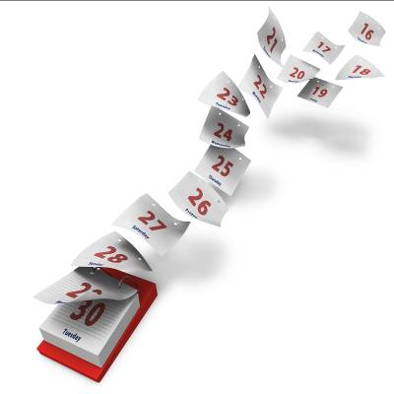Een wet maken doe je dus niet in één, twee, drie, … Het neemt een aantal jaar in beslag om van een goed idee tot een goede wet te komen.

Dossier 3: de weg van een wet
antwoordfiches

Hieronder vindt u een overzicht van de vragen van dossier 3. De antwoorden op deze vragen helpen om het scenario vast te leggen.

- Wie kan een wetsvoorstel of wetsontwerp indienen?
- Hoe gebeurt de stemming bij een wet?
- Wanneer wordt de wet van kracht?
- Een wetsvoorstel of –ontwerp kan nog veranderen. Hoe?
- Wat doet een commissie?
- a) Welke wetten worden alleen in de Kamer gemaakt en gestemd?
b) Welke wetten moeten door de Kamer EN de Senaat goedgekeurd worden?
- Leg in eigen woorden uit hoe een wet gestemd wordt in de Kamer (dit is de “monocamerale procedure”).
- a) Hoe lang duurt het vooraleer een wetsvoorstel of –ontwerp een wet wordt?
b) En waarom duurt het zo lang?
- Leg de illustraties in de juiste volgorde.
- a) Leg de juiste term bij de juiste definitie.
b) Leg nadien term en definitie in de juiste volgorde.

ANTWOORDFICHE III.1: Wie kan een wetsvoorstel of wetsontwerp indienen?

Je vindt het antwoord op deze vraag op infofiche III.1.
Om je te helpen: zorg dat het verschil tussen de twee begrippen duidelijk is.

Antwoord:

- Een wetsvoorstel wordt ingediend door ____________________________________________

- Een wetsontwerp wordt ingediend door ____________________________________________

ANTWOORDFICHE III.2: Hoe gebeurt de stemming bij een wet?

Je vindt het antwoord op deze vraag op infofiche III.2.
Om je te helpen: Bij het maken van een wet wordt er verschillende keer gestemd, maar telkens met dezelfde voorwaarden. Het zijn deze voorwaarden die jullie moeten opschrijven.

Antwoord:
_____________________________________________________________________________________________________________________________________________________________________________________________________________________________________________
_____________________________________________________________________________________________________________________________________________________________________________________________________________________________________________
_____________________________________________________________________________________________________________________________________________________________________________________________________________________________________________
_____________________________________________________________________________________________________________________________________________________________________________________________________________________________________________
_____________________________________________________________________________________________________________________________________________________________________________________________________________________________________________
_____________________________________________________________________________________________________________________________________________________________________________________________________________________________________________
_____________________________________________________________________________________________________________________________________________________________________________________________________________________________________________
ANTWOORDFICHE III.3: Wanneer wordt de wet van kracht?

Je vindt het antwoord op deze vraag op infofiche III.1.
Om je te helpen: Deze is echt wel een makkie. Goed de fiche lezen en het antwoord valt je zo in de schoot.

Antwoord:

_____________________________________________________________________________________________________________________________________________________________________________________________________________________________________________
_____________________________________________________________________________________________________________________________________________________________________________________________________________________________________________
_____________________________________________________________________________________________________________________________________________________________________________________________________________________________________________
_____________________________________________________________________________________________________________________________________________________________________________________________________________________________________________
_____________________________________________________________________________________________________________________________________________________________________________________________________________________________________________
_____________________________________________________________________________________________________________________________________________________________________________________________________________________________________________
_____________________________________________________________________________________________________________________________________________________________________________________________________________________________________________
ANTWOORDFICHE III.4: Een wetsvoorstel of –ontwerp kan nog veranderen. Hoe?

Je vindt het antwoord op deze vraag op de infofiches III.1 en III.4.
Om je te helpen: Die veranderingen kunnen op verschillende tijdstippen in het traject.
Zorg ervoor dat je alle momenten, waarop veranderingen kunnen gebeuren, noteert.

Antwoord:

_____________________________________________________________________________________________________________________________________________________________________________________________________________________________________________
_____________________________________________________________________________________________________________________________________________________________________________________________________________________________________________
_____________________________________________________________________________________________________________________________________________________________________________________________________________________________________________
_____________________________________________________________________________________________________________________________________________________________________________________________________________________________________________
_____________________________________________________________________________________________________________________________________________________________________________________________________________________________________________
_____________________________________________________________________________________________________________________________________________________________________________________________________________________________________________
_____________________________________________________________________________________________________________________________________________________________________________________________________________________________________________
ANTWOORDFICHE III.5: Wat doet een commissie?

Je vindt het antwoord op deze vraag op infofiche III.1.
Om je te helpen: Het antwoord is misschien uitgebreider dan je denkt. Gebruik daarom hier een schema.

Antwoord:

_____________________________________________________________________________________________________________________________________________________________________________________________________________________________________________
_____________________________________________________________________________________________________________________________________________________________________________________________________________________________________________
_____________________________________________________________________________________________________________________________________________________________________________________________________________________________________________
_____________________________________________________________________________________________________________________________________________________________________________________________________________________________________________
_____________________________________________________________________________________________________________________________________________________________________________________________________________________________________________
_____________________________________________________________________________________________________________________________________________________________________________________________________________________________________________
_____________________________________________________________________________________________________________________________________________________________________________________________________________________________________________

ANTWOORDFICHE III.6:
a) Welke wetten worden alleen in de Kamer gemaakt en gestemd?
b) Welke wetten moeten door de Kamer en de Senaat goedgekeurd worden?

Je vindt het antwoord op deze vraag op de infofiches III.3 en III.4.
Om je te helpen:
Het is belangrijk dat jullie dit in eigen woorden uitdrukken om te bewijzen dat jullie het begrepen hebben. Het schema op fiche 4 kan helpen bij de verduidelijking.

Antwoord:

_____________________________________________________________________________________________________________________________________________________________________________________________________________________________________________
_____________________________________________________________________________________________________________________________________________________________________________________________________________________________________________
_____________________________________________________________________________________________________________________________________________________________________________________________________________________________________________
_____________________________________________________________________________________________________________________________________________________________________________________________________________________________________________
_____________________________________________________________________________________________________________________________________________________________________________________________________________________________________________
_____________________________________________________________________________________________________________________________________________________________________________________________________________________________________________
_____________________________________________________________________________________________________________________________________________________________________________________________________________________________________________

ANTWOORDFICHE III.7: de monocamerale procedure

Leg in jullie eigen woorden uit hoe een wet wordt gestemd in de Kamer. (Dit is de “monocamerale procedure”.) Je vindt het antwoord op deze vraag op de infofiches III.3 en III.4.
Om je te helpen:
Het is belangrijk dat jullie dit in eigen woorden uitdrukken om te bewijzen dat jullie het begrepen hebben.

Antwoord:

_____________________________________________________________________________________________________________________________________________________________________________________________________________________________________________
_____________________________________________________________________________________________________________________________________________________________________________________________________________________________________________
_____________________________________________________________________________________________________________________________________________________________________________________________________________________________________________
_____________________________________________________________________________________________________________________________________________________________________________________________________________________________________________
_____________________________________________________________________________________________________________________________________________________________________________________________________________________________________________
_____________________________________________________________________________________________________________________________________________________________________________________________________________________________________________
_____________________________________________________________________________________________________________________________________________________________________________________________________________________________________________

ANTWOORDFICHE III.8:
a) Hoe lang duurt het vooraleer een wetsvoorstel of –ontwerp een wet wordt?
b) En waarom duurt het zo lang?

Je vindt het antwoord op deze vraag op infofiche III.5.
Om je te helpen:
Jullie krijgen voorbeeld(en) die ons werd(en) gegeven door politieker(s).
Lees de tekst grondig door, het antwoord is niet letterlijk te vinden.

Antwoord:

_____________________________________________________________________________________________________________________________________________________________________________________________________________________________________________
_____________________________________________________________________________________________________________________________________________________________________________________________________________________________________________
_____________________________________________________________________________________________________________________________________________________________________________________________________________________________________________
_____________________________________________________________________________________________________________________________________________________________________________________________________________________________________________
_____________________________________________________________________________________________________________________________________________________________________________________________________________________________________________
_____________________________________________________________________________________________________________________________________________________________________________________________________________________________________________
_____________________________________________________________________________________________________________________________________________________________________________________________________________________________________________

ANTWOORDFICHE III.9: Zet de illustraties in de juiste volgorde
C
B
A

F
D
E

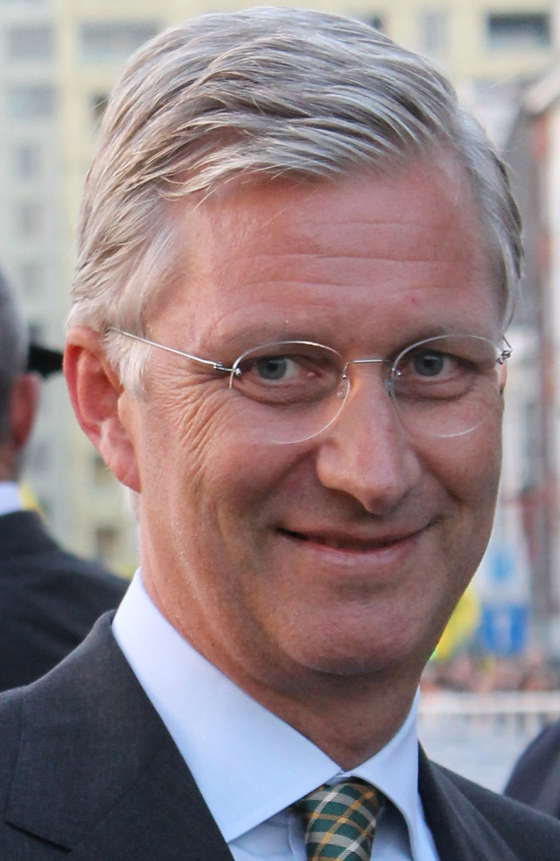
G

1 | 2 | 3 | 4 | 5 | 6

ANTWOORDFICHE III.10:
a) Leg de juiste term bij de juiste definitie
b) Combineer de antwoorden van de vragen 9 en 10
Leg illustratie, term en definitie naast elkaar en in de juiste volgorde

- Combineer de juiste term met de juiste definitie. Zet de juiste letter onder de cijfers.
1 | 2 | 3 | 4 | 5 | 6 | 7 | 8

ETAPPE/TERM |  | DEFINITIE
- Behandeling in de commissie. |  | - Het wetsvoorstel wordt gestemd in het parlement. Om aanvaard te worden heeft men een meerderheid nodig.
ETAPPE/TERM |  | DEFINITIE
- Behandeld in de plenaire vergadering. |  | - Een parlementslid heeft een idee en zet het op papier. Dat is een wetsvoorstel. Vervolgens dient hij dat in bij de voorzitter van het Parlement.
- Stemming in de commissie. |  | - De voorzitter van het Parlement (Kamer of Senaat) stuurt het wetsvoorstel naar de commissie bevoegd om dit voorstel te behandelen.
- Stemming in de plenaire vergadering |  | - Het wetsvoorstel met amendementen wordt besproken in het Parlement.
- Indiening |  | - Het wetsvoorstel wordt gestemd in de commissie.
- Afkondiging |  | - Het wetsvoorstel wordt besproken in de commissie. Er kunnen amendementen of wijzigingen aan het voorstel toegevoegd worden.
- Verwijzing |  | - Het wetsvoorstel wordt getekend door de koning waardoor de wet bestaat.
- Publicatie |  | - De wet verschijnt in het Belgisch Staatsblad. 10 dagen na deze bekendmaking moeten de burgers deze wet naleven.

  - Combineer de antwoorden van de vragen 9 en 10.
Leg illustratie, term en definitie naast elkaar en in de juiste volgorde.
Combineer de hoofdletters van de foto’s met de cijfers van de termen en de kleine letters van de definities.
- Om jullie te helpen: gebruik alle fiches die bij dit dossier horen
- Maak deze opdracht met de hele groep als alle antwoorden opgeschreven zijn.

TERM | 1 | 2 | 3 | 4 | 5 | 6 | 7 | 8
DEF.
FOTO

